U osmosmjerci zaokruži zadane pojmove. Na praznu crtu napiši redom nezaokružena slova i dobit ćeš rješenje – oku nevidljive stanovnike mora.

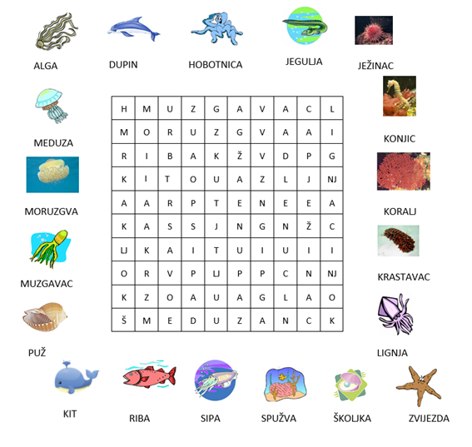

RJEŠENJE: ____________________________________

